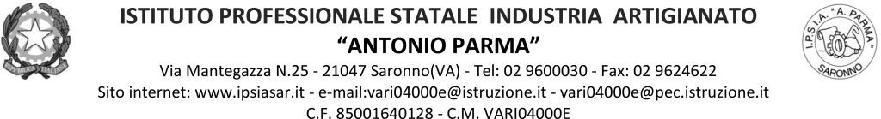

Circ. n. 100 Saronno, 16/11/2021

AGLI STUDENTI
AI DOCENTI

CLASSE 3AS – 3BS

OGGETTO: Incontro con esperto.

Il D.S. comunica che, come deliberato nei singoli C.d.C., le classi in indirizzo parteciperanno il giorno 30/11/2021 dalle ore 10:10 alle ore 12:10 in sala riunioni, ad un incontro con l’educatrice dell’asilo nido “Crescere Insieme” di Ceriano Laghetto con l’obiettivo di preparare gli alunni al PCTO previsto a gennaio.
I docenti in orario e la prof.ssa Marrix (referente PCTO per le classi coinvolte) partecipano all’incontro per migliorare l’efficacia dell’intervento.

IL DIRIGENTE SCOLASTICO
Prof. Alberto Ranco

